基于计算机视觉的智能机械臂垃圾分拣与管理系统
需求审查版 第二版（草稿） | 2026-09-24 | 目标答辩：2026-12-25
1. 项目目标、范围与验收
闭环：相机识别垃圾及像素坐标 → 手眼标定换算 → ROS2/逆运动学控制抓取并分类放置 → JSON事件日志 → Web看板。
项 | 需求与正常输出 | 失败/约束 | 拟定验收目标（未实测）
F1 视觉识别 | 四类垃圾：可回收物、厨余、有害、其他；输出类别、置信度、像素坐标、图像尺寸、时间。标签映射需冻结。 | 低置信度/无目标：返回明确失败结果；不以颜色判定通用垃圾类别。 | mAP@0.5≥0.75；单帧推理≤150 ms。数据、设备和统计口径待确认。
F2 位置分拣 | 在固定高度工作平面内任意位置抓取并放入对应容器，不限预设点。 | 越界、标定异常、抓取失败：拒绝/有限重试/停止或跳过并记录。 | 覆盖工作区样本位置；连续10次成功≥8次。尺寸、负载和范围实测后冻结。
F3 管理看板 | 拟定4页：实时事件、统计、异常、设备/任务状态；展示记录、统计和异常。 | 写入/通信异常：本地缓冲、恢复补传、唯一ID去重。 | 事件写入至展示≤1 s；记录完整性和去重率按测试集核验。
F4 兜底机制 | 识别、定位/抓取、通信/记录失败均有触发、处理、恢复和证据。 | 普通网页停止不能替代硬件急停；急停接口待设备确认。 | 低置信度<0.5：已知颜色映射时可降级定位，否则跳过并记日志；重试上限待定。
E1 笑脸彩蛋 | 仅无人脸/笑脸/非笑脸或未知；笑脸连续帧确认后，机械臂空闲、未夹物、无故障时执行预定义挥动/点头。 | 忙碌不排队；停止/故障优先；默认不保存人脸原图或身份信息。 | 触发率、误触发率、响应、冷却均为拟定目标；忙碌/故障状态应为零动作触发。
术语：ROS2为机器人操作系统第二代；逆运动学根据目标位置求关节角度；JSON为事件数据格式；mAP@0.5为交并比阈值0.5下的平均精度均值。
2. 做与不做
范围 | 结论 | 理由/确认状态
做 | F1–F4 核心闭环；E1 笑脸互动彩蛋 | F1–F4为明确必做；E1为唯一纳入扩展。
不做 | 语音控制；移动底盘；堆叠/变高度抓取；身份识别 | 超出本期验证边界，且涉及额外安全、数据和硬件条件。
拟选：想做但放弃 | 多机协同 | 有扩展价值，但本期优先保证单机械臂闭环；待团队确认。
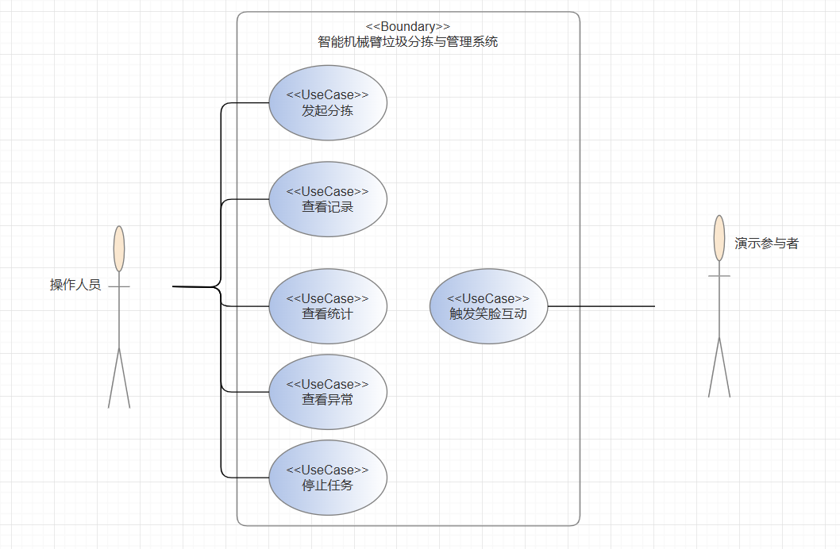

图1 智能机械臂垃圾分拣与管理系统用例图
- 核心接口与关键风险
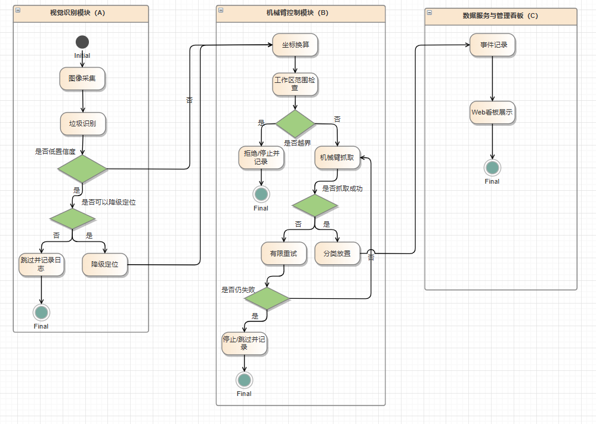

图2 分拣与异常处理活动图
接口 |  | 最小契约 |  | 校验/幂等
视觉→控制  A↔B |  | request_id, target_id, class, confidence, pixel_x/y(px), image_width/height(px), captured_at(ms), frame_id, calibration_version |  | 置信度[0,1]；像素坐标在图像边界内；控制侧校验标定版本与工作区。
控制→数据/看板  B↔C |  | task_id, target_id, category, status, started_at/ended_at(ms), result(success/failed/skipped), failure_reason, retry_count |  | task_id唯一；重复上报仅更新同一任务，禁止重复抓取。
表情→控制  D↔B |  | event_id, label, confidence, occurred_at(ms), requested_action, expires_at(ms) |  | 控制执行前复核空闲、未夹物、无故障及未过期；冷却中拒绝。
查询/控制  C↔B |  | GET /events、/statistics、/exceptions、/status；POST /tasks、/stop（拟定） |  | 响应含request_id；4xx为不可重试输入错误，5xx/超时按幂等键重试。
风险 | 触发/影响 |  | 处理、恢复与证据 |  | 负责人
R1 识别不稳 | 低置信度或无检测，导致错误/漏分。 |  | 限定已知颜色映射时降级定位；有限重试或跳过；保留输入、置信度和日志。 |  | A主责；B配合
R2 标定/抓取 | 坐标偏差、越界、夹爪失败，可能碰撞或漏抓。 |  | 执行前范围校验；重试上限；停止并人工复位；实机位置覆盖记录。 |  | B主责；A配合
R3 消息/存储 | 控制链路或看板不可用，记录不完整或重复。 |  | 唯一ID、本地缓冲、恢复补传和去重；控制链路丢失时停止策略待设备确认。 |  | C主责记录/接口；四人共同负责看板；B负责控制链路
4. 四人分工、交付物与联调
成员 | 主要职责 | 可点验交付物与验证
成员A  垃圾视觉识别 | 垃圾数据整理与标注、类别映射、YOLO识别、像素坐标输出；识别效果与耗时测试。 | 数据说明、模型、检测接口、评估记录。测试集隔离；记录mAP、耗时和运行环境；与B确认标定版本及坐标边界。
成员B  机械臂控制 | 坐标转换与标定、ROS2控制、抓取与分类放置、动作状态及控制侧故障恢复；互动动作校验与执行。 | 标定文件、控制模块、抓取及异常处理测试记录。坐标单位统一（m或mm待冻结）；验证越界拒绝，保留实机证据。
成员C  分拣任务与事件服务 | 开发分拣任务与事件处理服务：接收控制结果，管理任务记录与状态流转，完成幂等存储、异常归集、断线补传、实时更新及分类统计；提供看板接口。 | 任务与事件服务程序、数据表及查询/统计接口；状态流转、重复消息、故障补传和统计测试记录。先用模拟控制事件独立验证，再与B、页面负责人联测记录完整性及展示延迟。
成员D  表情互动与联调组织 | 人脸/笑脸识别、连续帧确认与冷却、互动请求；与B完成状态互锁；组织跨模块验收和测试证据整理。 | 表情模块、互动接口、误触发与互锁测试记录、系统联调记录。与B验证忙碌/故障时零动作触发及请求过期处理。
看板协作：四个现有页面分别由A负责实时事件、B负责设备/任务状态、C负责统计、D负责异常。各页独立开发并用约定的模拟数据测试；C提供统一的事件、状态、统计和异常数据接口，四人共同联调和验收看板。
协作边界：D识别笑脸并发出互动请求；B负责执行前状态校验和机械臂动作，两人共同完成互动联调。
联调分工：A+B验证视觉到抓取；B+C验证结果到看板；D+B验证笑脸到互动；四人共同验证完整流程。D组织验收和证据汇总，各模块负责人承担对应测试与修复。
共同责任：每人负责本模块开发、单元测试、说明文档及缺陷修复；各自完成对应文档章节后共同审核。全系统测试、修复和报告由四人协作完成。

